Votre assistante de service social est Nathalie FAVEREAUX

Si vous êtes affecté(e) dans les services suivants :

CRNA/Nord, DSAC/Nord hors Roissy, DSAC/Pôle Examens, DSI/Athis-Mons, DSNA/DO, DSNA/SDRH, DSNA/DTI/Athis-Mons, ENAC/Melun, SNA/Nord (hors Vatry), SNA/RP/Aviation Générale (hors Pontoise), SNA/RP/Orly, SNIA/Athis-Mons et Lille.

Vous pouvez la joindre sur rendez-vous au 01.69.57.78.19 et 06.24.77.90.51
DSAC/Nord
9 rue de Champagne
91200 ATHIS-MONS
Fax : 01.69.57.78.07

Votre assistante de service social est Carole CRIQUILLION

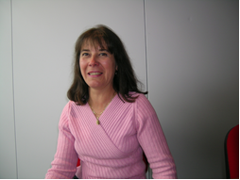

Si vous êtes affecté(e) à Météo-France DIR/IC et DIR/NORD

Vous pouvez la joindre sur rendez-vous les lundis, mardis mercredis et vendredis à :
Météo-France
73 avenue de Paris
94165 SAINT-MANDE CEDEX
Tél : 01.77.94.71.53 ou 06.98.04.64.57
Fax : 01.77.94.71.52

Et les jeudis :
7 rue Teisserenc de Bort
78190 TRAPPES
Tél : 01.30.13.60.21.

carole.criquillion@meteo.fr

Votre assistante de service social est Sabrina OUAZENE

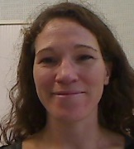

Si vous êtes affecté(e) dans les antennes du SNIA de Paris-Le Bourget et Villacoublay

Vous pouvez la joindre tous les jeudis au STAC et un mardi sur deux au SNIA

IFSTTAR
14-20 bld Newton
77447 Marne la vallée cedex2
06.69.93.51.37
sabrina.ouazene@developpement-durable.gouv.fr

Votre assistante de service social est Sandra KEMPEN

Si vous êtes affecté(e) dans les services suivants : DSAC /Nord Roissy, SNA/RP Le Bourget, Roissy et Pontoise

CRNA/Est
2 rue Alberto Santos Dumont
BP 1033
51687 REIMS CEDEX 2
Tél: 03 26 84 61 67
Fax: 03 26 84 61 73

sandra.kempen@aviation-civile.gouv.fr

Votre assistante de service social est Patricia MOCHI

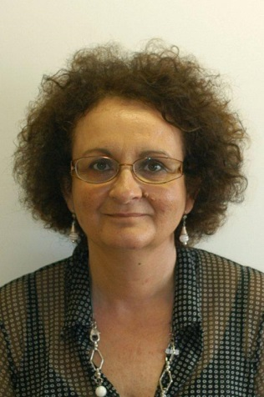

Si vous êtes affecté(e) au BEA/Le Bourget

DGAC
SG/SDP/ASIC
50 rue Henry Farman
75720 PARIS CEDEX 15
Tél : 01 58 09 45 63
Fax : 01 58 09 41 36

patricia.mochi@aviation-civile.gouv.fr

